OCCUPATION DU DOMAINE PUBLIC COMMUNAL

**INFORMATION PREALABLE**

**MARCHE DE NOEL 2024 « LEI VENDAIRE ASSOCIATION DES COMMERCANTS »**

Renseignements : Ville de Roquebrune-sur-Argens – Service Domaine Public – Mairie annexe des Issambres – 83380 Les Issambres

Par mail : [mdiaz@mairie-roquebrune-argens.fr](mailto:mdiaz@mairie-roquebrune-argens.fr) et/ou [kranaivo@mairie-roquebrune-argens.fr](mailto:kranaivo@mairie-roquebrune-argens.fr)

Par téléphone : 04.94.19.59.21

**1. OBJET**

LA MUNICIPALITE souhaite organiser **À titre experimental** un marchÉ de noel et le confier À l’association des commercants lei vendaire du 20 dÉcembre 2024 A 17 H 30 au 24 dÉcembre 2024 À 12 h SISE PLACE DE LA RÉPUBLIQUE, RUE DES PORTIQUES ET RUE GRANDE ANDRÉ CABASSE

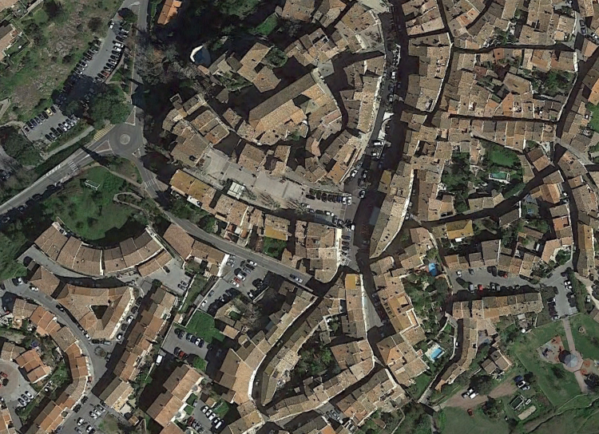

**2. LOCALISATION**

**PLACE ALFRED PERRIN - VILLAGE**

**3. DESCRIPTIF DE L’OCCUPATION DU DOMAINE PUBLIC COMMUNAL**

LA MUNICIPALITE souhaite organiser **À titre experimental** un marchÉ de noel et le confier À l’association des commercants lei vendaire du 20 dÉcembre 2024 A 17 H 30 au 24 dÉcembre 2024 À 12 h SISE PLACE DE LA RÉPUBLIQUE, RUE DES PORTIQUES ET RUE GRANDE ANDRÉ CABASSE

INSTALLATION D’ENVIRON 30 STANDS MAXIMUM :

* VENDREDI 20 dÉcembre 2024 DE 17 H 30 À 21 H
* SAMEDI 21 dÉcembre 2024, DIMANCHE 22 dÉcembre 2024 ET LUNDI 23 dÉcembre 2024 DE 10 H À 21 H
* MARDI 24 dÉcembre 2024 DE 10 H À 12 H

**Redevance d’occupation du domaine public due par l’association à la Commune : 200 euros**

**L’organisateur est autorisé à se rémunérer auprès de chaque exposant par l’encaissement de droits de place.**